МАОУ лицей №14 имени Ю.А. Гагарина

учитель начальных классов Смолина В.С.

Составление и решение задач. 1 класс УМК «Планета знаний»

Щёлково
2011 - 2012г.

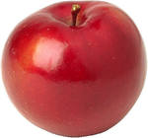

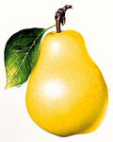

Сколько всего фруктов
Чего больше? На сколько?

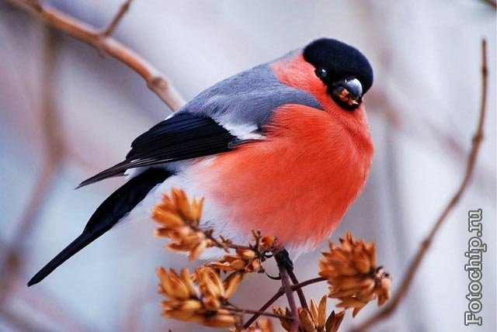

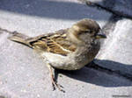

Сколько снегирей ?
Сколько воробьёв?
Кого больше? Сколько всего?

На одном кусте расцвели 8 роз,
а на другом на 2 розы больше.
Сколько роз расцвело на втором
кусте?

В пруду плавали 5 гусят и 3 утёнка.
Сколько всего?
